**LAPORAN TUGAS**

*Disusun untuk memenuhi salah satu Tugas pada mata kuliah Praktikum Pemrograman II*

**Dosen pengampu : WANDA GUSDYA PURNAMA, ST., MT**



Disusun Oleh :

**Galuh Wikri Ramadhan**

**( 223040147 )**

**Kelas : B**

**PROGRAM STUDI TEKNIK INFORMATIKA FAKULTAS TEKNIK**

**UNIVERSITAS PASUNDAN TAHUN 2024**

1. Tambahkan inputan untuk memilih jenis tabungan dengan menggunakan JList (minimal ada 4 pilihan tabungan) :

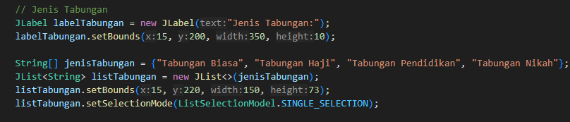

1. **labelTabungan.setBounds(15, 200, 350, 10);**

* Mengatur posisi dan ukuran label labelTabungan di dalam jendela atau panel GUI.
* setBounds(x, y, width, height) digunakan untuk menentukan posisi X dan Y, serta lebar dan tinggi komponen. Dalam hal ini, posisi x adalah 15, y adalah 200, lebar 350, dan tinggi 10.

1. **String[] jenisTabungan = {"Tabungan Biasa", "Tabungan Haji", "Tabungan Pendidikan", "Tabungan Nikah"};**

* Membuat array String yang berisi jenis-jenis tabungan.
* Daftar ini akan digunakan sebagai pilihan yang dapat dipilih oleh pengguna.

1. **JList<String> listTabungan = new JList<>(jenisTabungan);**

* Membuat sebuah komponen JList yang menampilkan array jenisTabungan sebagai daftar opsi yang dapat dipilih oleh pengguna.
* JList adalah komponen yang digunakan untuk menampilkan daftar item dan memungkinkan pengguna memilih satu atau lebih item dari daftar tersebut.

1. **listTabungan.setBounds(15, 220, 150, 73);**

* Mengatur posisi dan ukuran JList di dalam GUI. Posisi x adalah 15, y adalah 220, lebar 150, dan tinggi 73.

1. **labelTransaksi.setBounds(200, 200, 200, 10);**

* Mengatur posisi dan ukuran label labelTransaksi. Posisi x adalah 200, y adalah 200, lebar 200, dan tinggi 10.

2. Tambahkan menu yang minimal berisi menu Reset (menghapus semua

inputan dan output) dan Exit (keluar dari aplikasi menggunakan kode

System.exit(0);) :

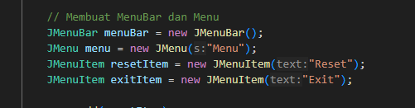

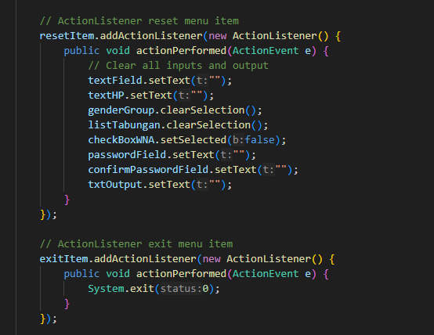

* **textField.setText("");**: Mengosongkan teks di textField (misalnya, kolom input teks).
* **textHP.setText("");**: Mengosongkan kolom input teks yang mungkin berisi nomor handphone.
* **genderGroup.clearSelection();**: Menghapus semua pilihan yang telah dipilih pada grup *radio button* untuk gender. Artinya, tidak ada gender yang terpilih setelah di-*reset*.
* **listTabungan.clearSelection();**: Menghapus semua pilihan yang ada di komponen JList, sehingga tidak ada jenis tabungan yang terpilih.
* **checkBoxWNA.setSelected(false);**: Mengatur checkbox WNA (Warga Negara Asing) menjadi *false* (tidak terpilih).
* **passwordField.setText("");**: Mengosongkan kolom input untuk kata sandi.
* **confirmPasswordField.setText("");**: Mengosongkan kolom input untuk konfirmasi kata sandi.
* **txtOutput.setText("");**: Menghapus teks di area output yang mungkin menampilkan hasil atau pesan tertentu.
* **menampilkan hasil atau pesan tertentu.**

3. Tambahkan inputan jumlah frekuensi transaksi per bulan menggunakan

JSpinner (1-100) :

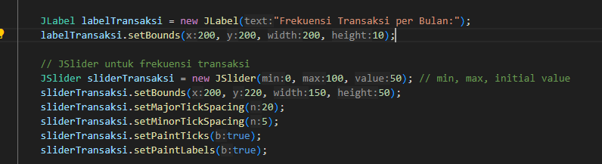

1. **labelTransaksi.setBounds(200, 200, 200, 10);**

* Mengatur posisi dan ukuran label pada GUI.
* setBounds(x, y, width, height) untuk menentukan posisi X dan Y dari label serta lebar dan tinggi label. Di sini, posisi label diatur pada (200, 200) dengan lebar 200 dan tinggi 10.

1. **JSlider sliderTransaksi = new JSlider(0, 100, 50);**

* Membuat sebuah slider (penggeser) untuk memilih frekuensi transaksi per bulan.
* JSlider adalah komponen GUI yang memungkinkan pengguna untuk memilih nilai dalam rentang tertentu dengan menggeser pengatur.
* Parameter 0 adalah nilai minimum, 100 adalah nilai maksimum, dan 50 adalah nilai awal yang akan ditampilkan di slider.

1. **sliderTransaksi.setBounds(200, 220, 150, 50);**

* Mengatur posisi dan ukuran slider pada GUI.
* Posisi slider diatur pada (200, 220) dengan lebar 150 dan tinggi 50.

1. **sliderTransaksi.setMajorTickSpacing(20);**

* Menetapkan interval atau jarak besar antara tanda-tanda pada slider.
* Dengan pengaturan ini, setiap 20 unit (misalnya 0, 20, 40, 60, 80, 100) akan ditampilkan sebagai tanda besar di sepanjang slider.

1. **sliderTransaksi.setMinorTickSpacing(5);**

* Menetapkan interval atau jarak kecil antara tanda-tanda pada slider.
* Tanda kecil akan muncul setiap 5 unit, memberikan panduan visual yang lebih rinci antara tanda besar.

1. **sliderTransaksi.setPaintTicks(true);**

* Mengaktifkan tampilan tanda pada slider. Jika diatur ke true, tanda-tanda kecil dan besar yang ditentukan oleh setMajorTickSpacing dan setMinorTickSpacing akan ditampilkan di bawah atau di atas slider.

1. **sliderTransaksi.setPaintLabels(true);**

* Mengaktifkan tampilan label angka pada slider.
* Label ini akan menampilkan angka di titik-titik utama (misalnya 0, 20, 40, 60, 80, 100) di sepanjang slider untuk menunjukkan nilai yang dapat dipilih.

4. Tambahkan inputan password dan confirm password menggunakan

JPasswordField (password tidak ditampilkan di output JTextArea, hanya ada

output apakah password dan confirm password cocok atau tidak) :

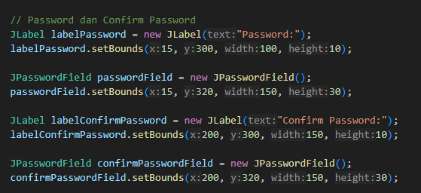

ActionListener untuk password dan confirm password :

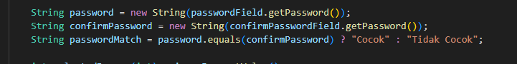

5. Tambahkan inputan tanggal lahir dengan menggunakan JSpinner. Referensi:

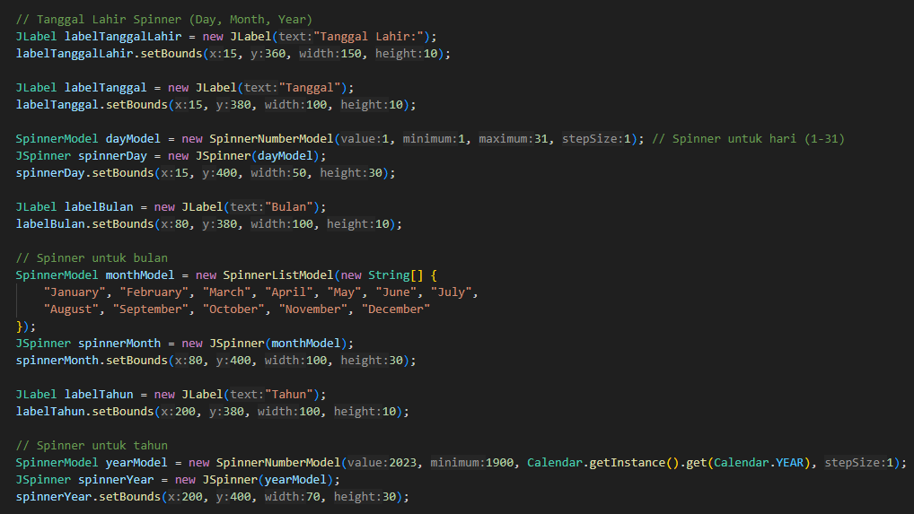

Hasil Running :

